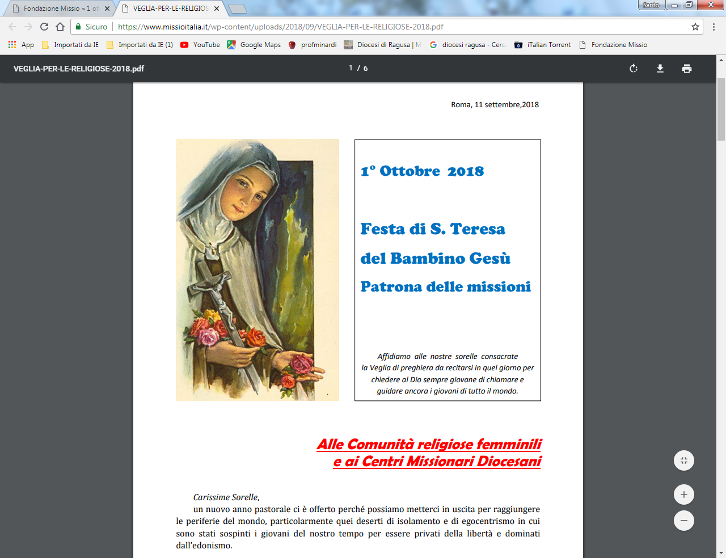

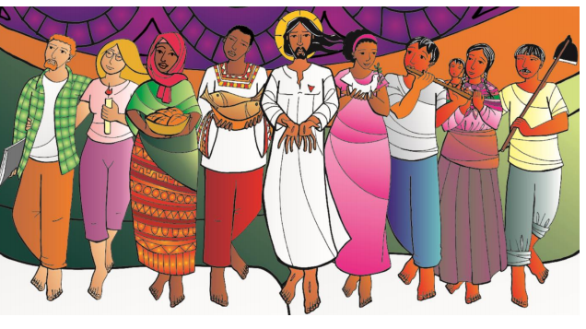

INSIEME AI GIOVANI, PORTIAMO IL VANGELO A TUTTI
VEGLIA DI PREGHIERA

Canto: È bello lodarti

È bello cantare il tuo amore,
è bello lodare il tuo nome.
È bello cantare il tuo amore,
è bello lodarti Signore,
è bello cantare a te.

Tu che sei l’Amore infinito,
che neppure il cielo può contenere,
ti sei fatto uomo, tu sei venuto qui
ad abitare in mezzo a noi, allora...

Cel. Nel nome del Padre, del Figlio e dello Spirito Santo.
Tutti. Amen
Cel. Il Signore, che guida i nostri cuori nella luce, nella gioia della missione, nell’amore e nel servizio, sia con tutti noi.
Tutti. Amen
Guida: Come ogni anno, in occasione dell’inizio del mese di Ottobre, mese “missionario”, il nostro cuore di consacrate si apre a una preghiera corale che ci mette in comunione reciproca dentro il grande cuore della Chiesa, e riorienta il dono gioioso della nostra vocazione alla centralità del Vangelo e ad un ascolto profondo dei fratelli a cui annunciare Cristo. Siamo interpellate dal messaggio di Papa Francesco per la Giornata missionaria mondiale 2018 a guardare con grande amorevolezza e attenzione femminile alla realtà dei giovani. Insieme ai giovani, portiamo il Vangelo a tutti: questo il tema che ci accompagnerà in questa veglia e che ci farà essere voce che dialoga con Dio e gli affida i giovani, e ci fa anche riflettere e pregare perché la nostra vita di religiose rimanga sempre giovane nella missione. Ci ricordiamo in particolare dell’occasione del Sinodo che si celebra a Roma in questo mese di ottobre 2018, perché offra “l’opportunità di comprendere meglio, alla luce della fede, ciò che il Signore Gesù vuole dire ai giovani e, attraverso di loro, alle comunità cristiane” (messaggio GMM 2018). Viviamo questo tempo di veglia con intensità affidandoci all’esempio e intercessione di S. Teresa di Gesù Bambino e ad altri esempi di santi giovani dal cuore missionario.

Cel.: ATTRATTE E INVIATE
Guida: Con uno sguardo di contemplazione e di gratitudine riconsideriamo il dono della nostra chiamata di donne consacrate, innamorate di Cristo e del Vangelo, attratte e inviate a testimoniare l’Amore.
1 Lettore Ogni uomo e donna è una missione, e questa è la ragione per cui si trova a vivere sulla terra. Essere attratti ed essere inviati sono i due movimenti che il nostro cuore, soprattutto quando è giovane in età, sente come forze interiori dell’amore che promettono futuro e spingono in avanti la nostra esistenza. ... La missione fino agli estremi confini della terra esige il dono di sé stessi nella vocazione donataci da Colui che ci ha posti su questa terra (cfr Lc 9,23-25). ( Papa Francesco, messaggio GMM 2018 ).
II Lettore Egli ha dato la sua vita per noi; quindi anche noi dobbiamo dare la vita per i fratelli. Ma se uno ha ricchezze di questo mondo e vedendo il suo fratello in necessità gli chiude il proprio cuore, come dimora in lui l’amore di Dio? Figlioli, non amiamo a parole né con la lingua, ma coi fatti e nella verità. Da questo conosceremo che siamo nati dalla verità e davanti a lui rassicureremo il nostro cuore qualunque cosa esso ci rimproveri. Dio è più grande del nostro cuore e conosce ogni cosa. Carissimi, se il nostro cuore non ci rimprovera nulla, abbiamo fiducia in Dio; e qualunque cosa chiediamo la riceviamo da lui perché osserviamo i suoi comandamenti e facciamo quel che è gradito a lui. (1Gv 3, 16-22)
III lettore Attratte e inviate, come Teresa di Gesù Bambino, giovane suora di clausura, appassionata d’amore per il suo Gesù, instancabile nell’impetrare la salvezza delle anime e nell’offrire la vita per la missione di far amare Dio come lei l’amava, d’insegnare alle anime la sua piccola via di umiltà e di abbandono. Il suo linguaggio, limpido e fresco, ci mette in contatto con la sua anima, col suo modo di pensare e di vivere per nulla disincarnato, traboccante di sentimento puro, di ardore serafico, di ansie apostoliche. Acuta contemplativa, ricca, sebbene giovane, di esperienza e di divina saggezza, ci addita l’itinerario più semplice e sicuro per raggiungere la meta soprannaturale: entrare in intimità con Dio come con un Padre amatissimo, Padre misericordioso e tenero verso chi, persuaso della propria debolezza e delle proprie miserie, si volge a lui con illimitata confidenza.
Cel: Preghiamo con la Parola di Dio e con le parole di Santa Teresa:
Tutti. Amiamoci gli uni gli altri, perché l’amore è da Dio: chiunque ama è generato da Dio e conosce Dio. Chi non ama non ha conosciuto Dio, perché Dio è amore (1Gv 4,7-8)
III lett. Non ho mai dato a Dio che amore, Egli mi renderà l’amore. Amare, essere amata, e tornare sulla terra per fare amare l’Amore.
Tutti: In questo si è manifestato l’amore di Dio per noi: Dio ha mandato il suo unigenito Figlio nel mondo, perché noi avessimo la vita per lui. In questo sta l’amore: non siamo stati noi ad amare Dio, ma è lui che ha amato noi e ha mandato il suo Figlio (1Gv 4,9-10)
III lett. Sento che la mia missione sta per cominciare, la mia missione di fare amare Dio come io l’amo… Additare alle anime la mia piccola via… Io voglio passare il mio paradiso nel fare del bene quaggiù sulla terra.
Tutti. Se Dio ci ha amato, anche noi dobbiamo amarci gli uni gli altri. Nessuno mai ha visto Dio; se ci amiamo gli uni gli altri, Dio rimane in noi e l’amore di lui è perfetto in noi (1Gv 4,11-12).
III lett. Con i nostri piccoli atti di carità praticati nell’ombra convertiamo da lontano le anime, aiutiamo i missionari, procuriamo loro abbondanti elemosine e così edifichiamo delle vere dimore spirituali e materiali a Gesù Sacramento. (Dagli scritti di Santa Teresa di Gesù Bambino )

Guida: Esprimiamo insieme la nostra preghiera di adesione, di adorazione, di dialogo con Gesù Eucaristia ( se si vuole, mentre si prega o esegue il ritornello cantato, si può portare all’altare un cuscino a forma di cuore, come segno di disponibilità e risposta all’amore di Dio).
I Solista Tu sei il Cristo, Figlio di Dio vivo, Tu sei il fondamento di ogni cosa, Tu sei il maestro dell’umanità, Tu sei il Redentore. Tutti Signore accresci la nostra fede, donaci di seguire i tuoi comandamenti, fa’ che noi viviamo imitandoti.
Rit cantato Laudate omnes gentes, laudate Dominum! Laudate omnes gentes, laudate Dominum!
I Solista Tu sei il centro della storia e del mondo, Tu sei colui che ci conosce e ci ama, Tu sei il compagno e l’amico della nostra vita.
Tutti Fa’ che ti mettiamo sempre al primo posto, che la nostra preghiera abbracci tutti gli uomini.
Rit cantato
I Solista Tu sei l’uomo del dolore e della speranza, Tu sei il Pane, la fonte dell’acqua viva per la nostra fame e la nostra sete.
Tutti Donaci di sceglierti come unico Maestro. Signore fa’ che ti adoriamo sempre e che tu sia il nostro nutrimento quotidiano.
Rit cantato

Cel.: CON I GIOVANI PER IL VANGELO
Guida: Destinatarie del dono gratuito e prezioso della vocazione religiosa, tra i giovani per i giovani e con i giovani, siamo chiamate a testimoniare che la fede cristiana resta sempre giovane quando si apre alla missione che Cristo ci consegna.
1 lettore La Chiesa, annunciando ciò che ha gratuitamente ricevuto (cfr Mt 10,8; At 3,6), può condividere con voi giovani la via e la verità che conducono al senso del vivere su questa terra. Gesù Cristo, morto e risorto per noi, si offre alla nostra libertà e la provoca a cercare, scoprire e annunciare questo senso vero e pieno. Cari giovani, non abbiate paura di Cristo e della sua Chiesa! In essi si trova il tesoro che riempie di gioia la vita. (Papa Francesco, messaggio GMM 2018 )
II Lettore Non vi chiamo più servi, perché il servo non sa quello che fa il suo padrone; ma vi ho chiamati amici, perché tutto ciò che ho udito dal Padre l’ho fatto conoscere a voi. Non voi avete scelto me, ma io ho scelto voi e vi ho costituiti perché andiate e portiate frutto e il vostro frutto rimanga.(Gv 15, 15-16a)
III lettore Ci piace ricordare il volto di Helena Kmieć, una ragazza polacca di 24 anni, colpita a morte in Bolivia il 24 gennaio 2017. Pochi mesi prima a Cracovia era stata tra i volontari della Gmg. Giovane studentessa di 25 anni, attivissima nel gruppo giovanile legato ai Missionari salvatoriani, nella Veglia al Campus Misericordiae aveva certamente ascoltato papa Francesco sferzare la sua generazione con le parole sulla «divano-felicità» e le aveva fatte proprie: per lei non si poteva davvero essere giovani e rimanere imbambolati su un divano chiudendo gli occhi sul mondo. Questo l’aveva portata a Cochabamba a mettersi al servizio dei più piccoli per un servizio di sei mesi in un orfanotrofio. A poche settimane dal suo arrivo è morta vittima di un tentativo di rapina finito tragicamente, in una delle periferie violente dell’America Latina di oggi. ... Icona dei tanti giovani che scelgono di donare un periodo del loro tempo al mondo come tappa importante della propria crescita umana e cristiana; sapendo che in missione c’è da tanto da donare ma anche da ricevere. Volti preziosi della missione «ad gentes» da non dimenticare. (da Mondo e Missione, mar 2018)

Canto: Vivere la vita

Vivere la vita con le gioie e coi dolori di ogni giorno, è quello che Dio vuole da te. Vivere la vita e inabissarti nell'amore è il tuo destino è quello che Dio vuole da te

Fare insieme agli altri la tua strada verso Lui, correre con i fratelli tuoi... Scoprirai allora il cielo dentro di te, una scia di luce lascerai.

Vivere la vita è l'avventura più stupenda dell'amore, è quello che Dio vuole da te. Vivere la vita e generare ogni momento il paradiso è quello che Dio vuole da te.

Vivere perché ritorni al mondo l'unità, perché Dio sta nei fratelli tuoi... Scoprirai allora il cielo dentro di te, una scia di luce lascerai.

Cel.: Eleviamo la nostra preghiera di intercessione per i giovani: Ascolta Signore la nostra preghiera
- Signore Gesù ti preghiamo per tutti i giovani, custodisci la loro bellezza e voglia di vivere, e per quelli che non hanno ancora sperimentato il tuo infinito amore, fa’ che siano toccati dall’annuncio del Vangelo e possano vivere seguendo le tue orme. Rit.
- Signore illumina i giovani che hanno perso la speranza e si lasciano sopraffare dallo scoraggiamento, dal pessimismo
- e dalla disperazione, rinunciando a guardare con fiducia al domani, perché possano sperimentare la novità e l’imparagonabile bellezza dell’incontro con Te. Rit.
- Signore ti preghiamo per tutti i giovani che soffrono nel corpo e nello spirito, affinché anche in ogni tempo e prova difficile per loro , possano essere attratti dal Tuo volto misericordioso e amorevole. Rit.
- - Maestro divino fa’ che ogni giovane, sotto lo sguardo e l’esempio di Maria madre di tutti e donna missionaria, possano rispondere con gioia alla Tua chiamata e mettersi in cammino con Te e per Te. Rit.
- - Signore Gesù, provvedi ai giovani disoccupati, a quelli che migrano e fuggono da povertà, guerra e violenza, fa’ che incontrino Te nel volto di persone amiche, siano aiutati da cuori generosi a costruire il loro futuro e avere una vita dignitosa e sicura. Rit.
Padre nostro…
Benedizione finale
Cel. Donaci, o Padre, la luce della fede e la fiamma del tuo amore, perché adoriamo in spirito e verità il nostro Dio e Signore, Cristo Gesù, presente nella Parola, presente nell’Eucaristia, presente nel volto di ogni fratello. Egli vive e regna nei secoli dei secoli.
Tutti. Amen

Canto finale Santa Maria del Cammino

1. Mentre trascorre la vita,
solo tu non sei mai:
santa Maria del cammino
sempre sarà con te.

Rit. Vieni o Madre in mezzo a noi,
vieni, Maria quaggiù.
Cammineremo insieme a te
verso la libertà.

2. Quando qualcuno ti dice:
“Nulla mai cambierà”,
lotta per un mondo nuovo,
lotta per la verità!
Rit

3. Lungo la strada la gente,
chiusa in se stessa va;
offri per primo la mano
a chi è vicino a te.
Rit

4. Quando ti senti ormai stanco
e sembra inutile andar,
tu vai tracciando un cammino:
un altro ti seguirà.
Rit

